**ОТЧЕТ**

Выполнение простых SQL-запросов. Соединение таблиц.

Выполнил: Антонов Олег Сергеевич.

Группа: 609-11з

1. Запрос на выбор всех данных из таблицы.

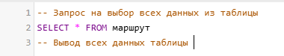

Рисунок 1 – Запрос на выбор всех данных из таблицы

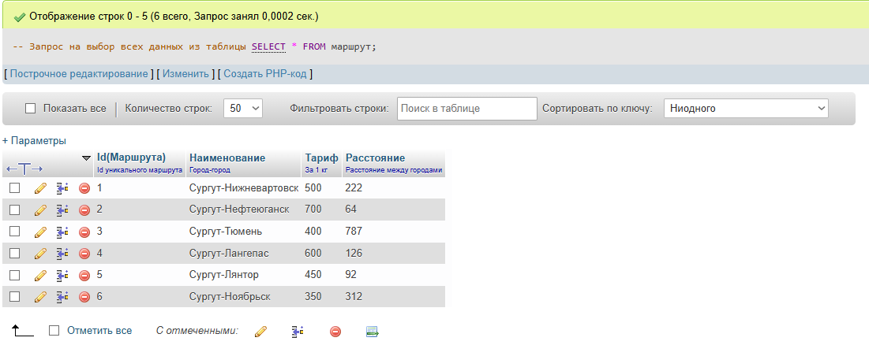

Рисунок 2 – Результат выполнения SQL-запроса.

1. Запрос на выбор определенных полей (столбцов) из таблицы



Рисунок 3 – Запрос на выбор определенных полей из таблицы

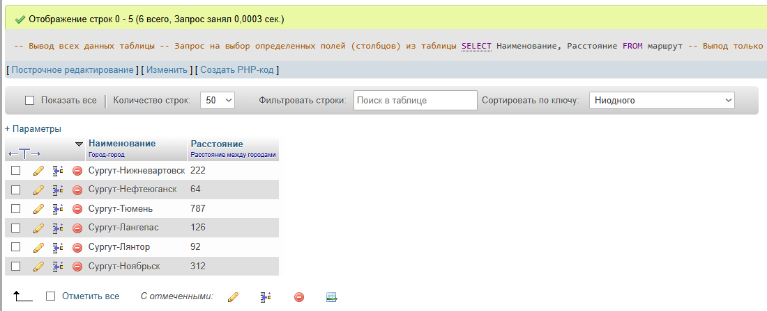

Рисунок 4 – Вывод только столбцов наименование и расстояние в таблице маршрут

1. Запрос на выбор строк, соответствующих определенному условию WHERE с использованием операторов сравнения > < =



Рисунок 5 – Запрос на вывод таблицы маршрута со столбцами Наименование, расстояние, где расстояние должно быть меньше 150км.

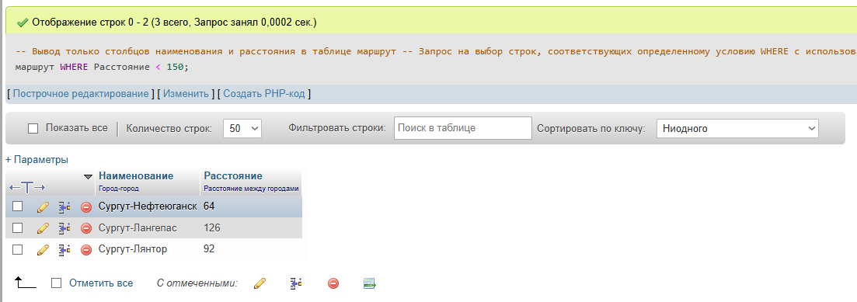

Рисунок 6 – Результат выполнения запроса.

1. Запрос на выбор строк, соответствующих определенному условию WHERE с использованием LIKE



Рисунок 7 – Запрос на вывод строк, которые начинаются на букву М в таблице транспорт.

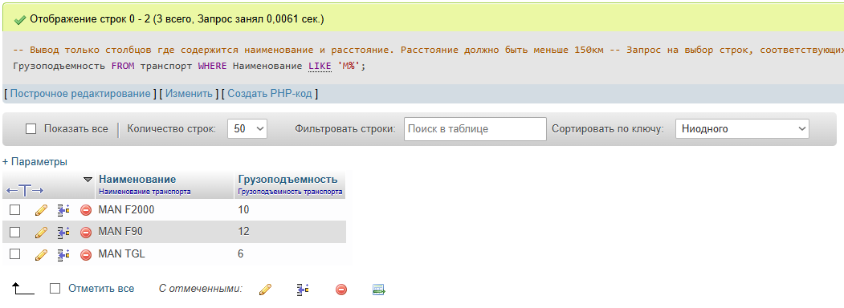

Рисунок 8 – Результат выполнения запроса.

1. Запрос с использованием сортировки строк результата ORDER BY

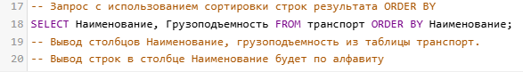

Рисунок 9 – Вывод строк из таблицы транспорт по алфавиту.

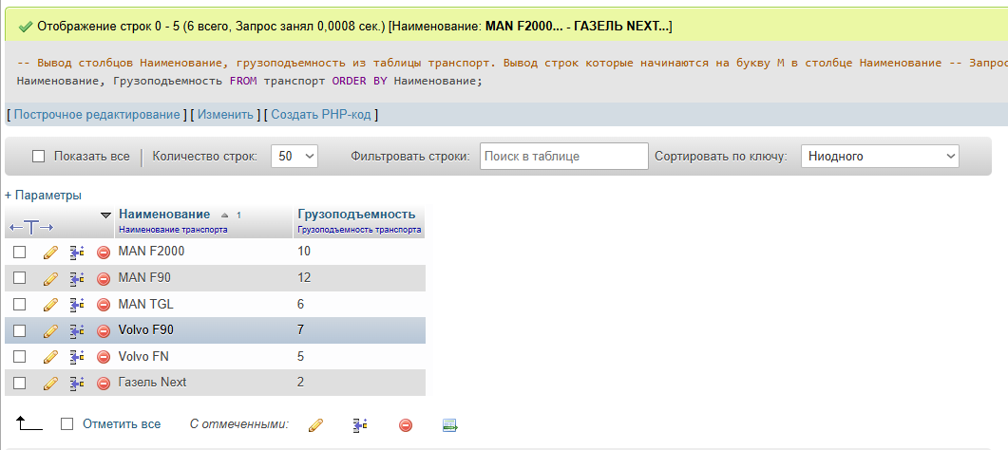

Рисунок 10 – Результат выполнения запроса

1. Запрос с использованием ограничения на количество выводимых строк ORDER BY ... LIMIT



Рисунок 11 – Вывод строк из таблицы транспорт. Начиная с 4 строки выведено 3 записи.

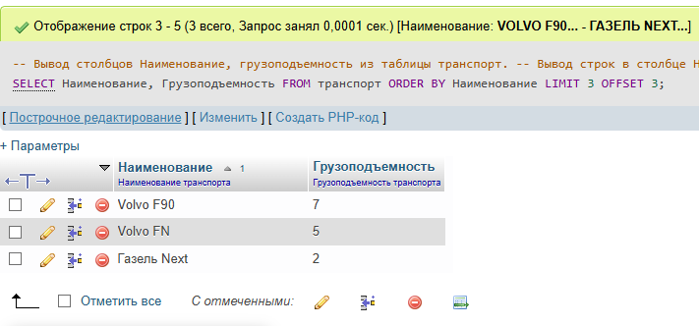

Рисунок 12 – Результат выполнения запроса.

1. Запрос, получающий декартово произведение связанных таблиц

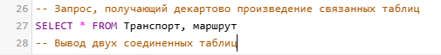

Рисунок 13 – Выполнения запроса для декартового произведения таблиц транспорт и маршрут

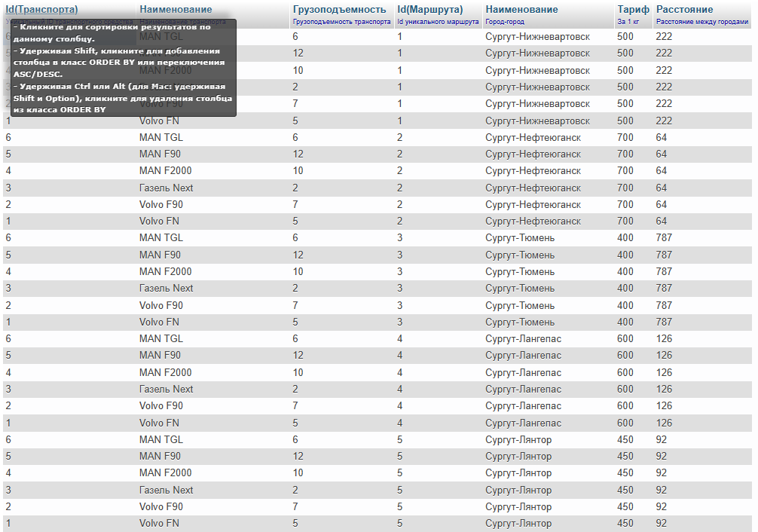

Рисунок 14 – Результат выполнения запроса

1. Запрос, получающий соединение связанных таблиц по ключу

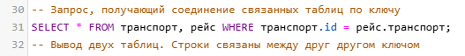

Рисунок 15 – Вывод двух таблиц, где строки связаны между друг другом ключом.

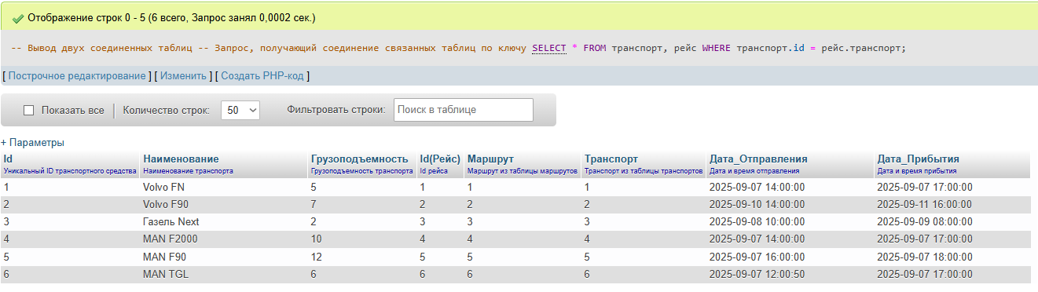

Рисунок 16 - Результат выполнения запроса

SQL запросы:

-- Запрос на выбор всех данных из таблицы

SELECT * FROM маршрут;

-- Вывод всех данных таблицы

-- Запрос на выбор определенных полей (столбцов) из таблицы

SELECT Наименование, Расстояние FROM маршрут;

-- Вывод только столбцов наименования и расстояния в таблице маршрут

-- Запрос на выбор строк, соответствующих определенному условию WHERE с использованием операторов сравнения > < =

SELECT Наименование, Расстояние FROM маршрут WHERE Расстояние < 150;

-- Вывод только столбцов где содержится наименование и расстояние. Расстояние должно быть меньше 150км

-- Запрос на выбор строк, соответствующих определенному условию WHERE с использованием LIKE

SELECT Наименование, Грузоподъемность FROM транспорт WHERE Наименование LIKE 'M%';

-- Вывод столбцов Наименование, грузоподъемность из таблицы транспорт. Вывод строк которые начинаются на букву М в столбце Наименование

-- Запрос с использованием сортировки строк результата ORDER BY

SELECT Наименование, Грузоподъемность FROM транспорт ORDER BY Наименование;

-- Вывод столбцов Наименование, грузоподъемность из таблицы транспорт.

-- Вывод строк в столбце Наименование будет по алфавиту

-- Запрос с использованием ограничения на количество выводимых строк ORDER BY ... LIMIT

SELECT Наименование, Грузоподъемность FROM транспорт ORDER BY Наименование LIMIT 3 OFFSET 3;

-- Вывод строк из таблицы транспорт. Начиная с 4 строки, выведено 3 записи

-- Запрос, получающий декартово произведение связанных таблиц

SELECT * FROM Транспорт, маршрут;

-- Вывод двух соединенных таблиц

-- Запрос, получающий соединение связанных таблиц по ключу

SELECT * FROM транспорт, рейс WHERE транспорт.id = рейс.транспорт;

-- Вывод двух таблиц. Строки связаны между друг другом ключом